Holmenkollstafetten 2011
Dato: 14. mai 2011
Etappeoversikt 2011 Resultater 2011
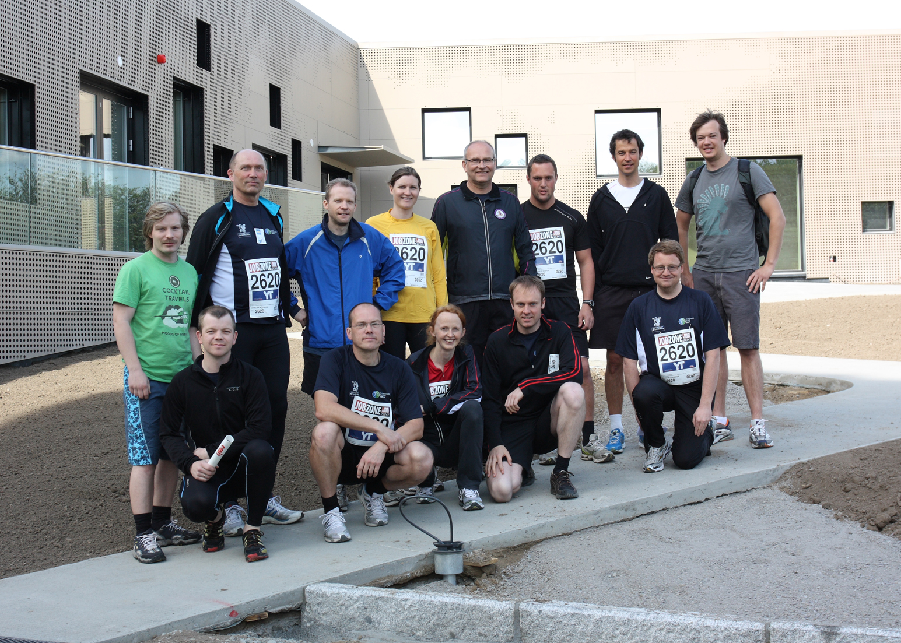F.f.v.: Rune L.,Sven-Arne, Kristin, Rune B., Per-Helmer. B.f.v.: Espen, Jan-Inge, Øystein, Anita, Svein, Kjetil, Ivar, Christoffer. Ikke tilstede: Terje, Rolf
Også i år stilte vi med et mixed-lag i stafetten. Løypa var lagt noe om i Smestadkrysset, noe som gjorde at den var 400-500 m lengre. Dette utgjør ca 1 minutt i løpstid for de beste lagene. Når vi da løp 66 sekunder langsommere enn i fjor, må vi si oss veldig fornøyd med dette. Tida ble 73.27. Plasseringsmessig var det stor framgang, vi ble nr. 333 av 1107 lag som fullførte ( tillegg ble 5 lag diska). (I fjor nr 408 av 912.) Alle på laget gjorde en utmerka innsats, men en bør likevel nevnes spesielt. Ivar hadde faktisk beste etappetid av alle i klassen på den harde 6.-etappen fra Vinderen til Slemdal. Med tida 4.25 ville han også hevda seg godt i eliteklassen!
Laget i år besto i rekkefølge av:
Rune Larsen, Kristin Goa, Per Helmer Skaali, Terje Alsvik Walløe, Christoffer Elo, Ivar Seierstad, Kjetil Stiansen, Rune Bøe, Anita Verpe Dyrrdal, Svein Refsli, Øystein Lie, Espen Aspestrand, Sven-Arne Alm, Rolf Solvang og Jan-Inge Hansen
Som vanlig var det pizza og mineralvann etter løpet. På grunn av litt småkjølig og utrygt vær ble dette fortært i den nye kantina.

Tidligere resultater
Holmenkollstafetten 2010

